解读车载AM／FM收音机电路
随着汽车从代步工具转变为集休闲、娱乐为一体的个性化消费品，消费者对汽车娱乐方面的要求不断提升，汽车产业也正面临强大的市场压力，亟需在不牺牲效能的情况下降低成本，这个现象在入门级汽车市场尤为明显，而消费者对于低价车辆的需求让低端媒体娱乐市场的年成长率超过10%。AM/FM收音机以其低成本高音质等特点，尤为得到广泛的欢迎。如何设计一款既达到成本控制需求，又能达到高质量音频享受的广播音讯产品来满足此领域对于降低成本和简易设计的需求成为行业焦点。我们可以想象收音机的不断的改进和不断创新，使收音机的发展空间愈来愈大。
如何设计一款既达到成本控制需求，又能达到高质量音频享受的广播音讯产品来满足此领域对于降低成本和简易设计的需求成为行业焦点。为了实现低成本 AM/FM车载收音机应用，本文引入低成本微控制器MC9S08QG8、集成收音芯片TEF6621、低成本音频处理及高保真功率输出方案，并以精简硬件设计电路，同时描述了器件选择、总体构建思路与硬件设计细节。本设计方案能满足低功耗、低成本、高性能、高音质等要求。
硬件电路的具体设计
根据前面器件选择和总体构建的考虑，本文完成的AM/FM车载收音机具体设计电路如图4。其中MC9S08QG8微控制器（MCU）的大部分管脚具有多重功能，电路设计中，即以MC9S08QG8为控制核心，实现显示、调谐、音频音效、功放输出等各种控制。
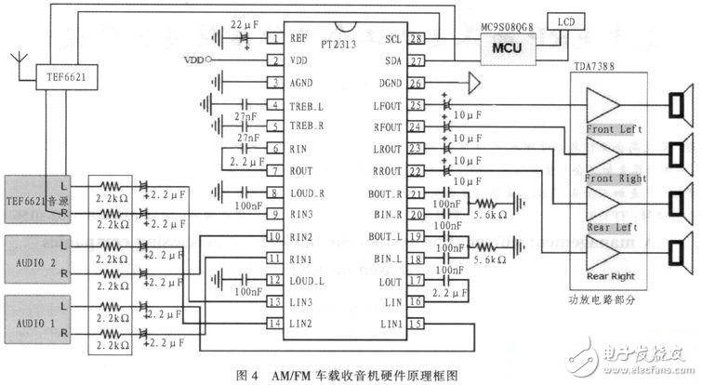
这里的AM/FM车载收音机应用原理图分作3部分。第一部分是MC9S08QG8 MCU所需的基本连接。第二部分是TEF6621调谐器与天线接收电路，第3部分是由PT2313和TDA7388组成的音频处理和功率放大输出电路，第 4部分是16x2 LCD和编码电位器的人机交互电路。
汽车电池标准电压为12/24 V，本文设计中，采用DC—DC电压调整电路输出1路9 V电压和1路5 V电压，微控制器、显示部分及其他低压外设部分供电为5 V数字电压，调谐器TEF6621和音效芯片PT2313供电为9 V电压，功放TDA7388采用汽车电池直接供电方式。MCU的时钟电路无需外接晶振，直接使用MCU内部自带的时钟;图中TEF6621调谐器、 PT2313、TDA7388及它的外围电路使用数据手册提供的工作所需的最低硬件要求。MCU与TEF6621调谐器、PT2313的连接按照标准 IIC方式连接，MCU为主机，TEF6621、PT2313为从机，由SDA、SCL信号线通过不同的从机地址对两个器件进行基础配置和操作，实现调谐与调音功能。MCU的8K FLASH和512字节的存储器资源对于基本收音机控制是足够的，另外，如需在本系统基础上进行进一步功能扩展，造成片内资源紧张，Freescale公司还提供了pin—to—pin兼容的MC908QG16/32等低成本升级方案。
RS232(＄780.5000)串口转红外通讯电路原理剖析
红外通讯作为一种数据传输手段，可以在很多场合应用，如家电产品、娱乐设施的红外遥控，水、电、煤气耗能计量的自动抄表等。特别是在电子电力行业，使用红外技术进行通讯的产品越来越多，人们可以利用红外技术对产品进行短距离抄控，非常简洁方便。串口是计算机上一种非常通用设备通信的协议，大多数计算机包含一个基于RS 232的串口。串口通信的概念非常简单，串口按位（bit）发送和接收字节。本文所讲的通信使用3根线完成：地线；发送；接收。由于串口通信是异步的，端口能够在一根线上发送数据同时在另一根线上接收数据。
电平转化
由于RS 232信号的电平和单片机串口信号的电平不一致，必须进行二者之间的电平转换，常用MAX232(＄2.0686)来实现RS232/TTL 电平转化。MAX232 内部结构有三个部分：
（1）电荷泵电路。由1~6引脚和4个电容搭建组成。（2）数据转换通道。由7~14 管脚组成两个数据通道。RS 232数据从R1in，R2in输入转换成TTL/COMS数据后从R1out，R2out输出；TTL/COMS数据从T1in，T2in输入转换成 RS 232数据从T1out，T2out送到电脑DB9口。（3）外部供电电路。外部供电是利用电脑USB 输出+5 V电源有效电源，不但节约该电路设计篇幅，并且在实际制作时节约体积，其电路原理如图1所示。
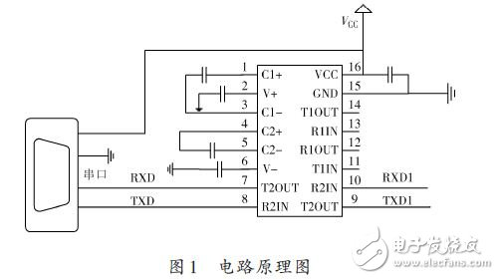
红外发射部分
红外发射端发送数据时，是将待发送的二进制数据调制成一系列的脉冲串信号后发射出去，红外载波为频率38 kHz的方波。红外载波可以使用单片机内部的定时器的PWM功能实现，也可以通过外围硬件电路实现，这里采用38 kHz晶振产生稳定的振荡信号，采用CD4069(＄0.1125)非门电路通过一系列转化实现方波振荡信号，与经过电平转换后的COMS数据信号叠加来实现驱动三极管导通，从而实现TSAL6200(＄0.1512)红外发射二极管将周期的电信号转变成一定频率的红外光信号发出，见图2.
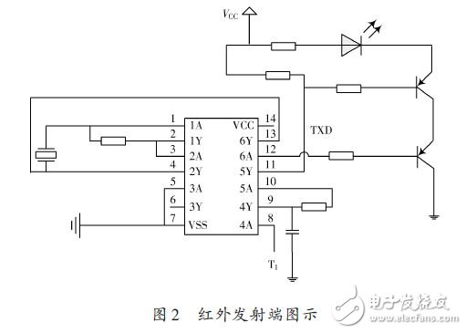
红外接收部分
红外接收采用HS0038B红外接收器，红外接收电路的原理是：当接收到38 kHz 的载波信号，HS0038B接收器会输出低电平，否则输出高电平，从而可以将红外光信号解调成一定周期的连续方波信号，经单片机处理，便可以恢复出原数据信号。HS0038B是能够接收红外信号的小型化接收器件，它的环氧包装可以作为红外过滤器，因此不需要再加红外过滤装置。最大的优点是，在干扰很强的环境中输出也很稳定。电路设计如图3 所示，本文中采用CD4093(＄0.1125)逻辑与非门芯片与HS0038B接收器搭建电路输出数据，同时利用芯片其他组管脚对MAX232输出的转换电平数据进行自锁，避免信号自发自收。
